河南工业大学实验报告

课程名称 数据结构

实验项目实验三 查找和排序(一)——查找

院 系 信息学院计类系

专业班级 计算机类 1503

姓 名 马亚卿

学 号 201516920314

指导老师 白浩

日 期

批改日期

成 绩
一 实验目的
1．掌握哈希函数——除留余数法的应用；
2. 掌握哈希表的建立；
3. 掌握冲突的解决方法；
4. 掌握哈希查找算法的实现。
二 实验内容及要求
实验内容：已知一组关键字(19,14,23,1,68,20,84,27,55,11,10,79)，哈希函数定义为：H(key)=key MOD 13, 哈希表长为m=16。实现该哈希表的散列，并计算平均查找长度（设每个记录的查找概率相等）。
实验要求：1. 哈希表定义为定长的数组结构；2. 使用线性探测再散列或链地址法解决冲突；3. 散列完成后在屏幕上输出数组内容或链表；4. 输出等概率查找下的平均查找长度；5. 完成散列后，输入关键字完成查找操作，要分别测试查找成功与不成功两种情况。
注意：不同解决冲突的方法会使得平均查找长度不同，可尝试使用不同解决冲突的办法，比较平均查找长度。（根据完成情况自选，但至少能使用一种方法解决冲突）
三 实验过程及运行结果
1.哈希数组结构
#define max 16
int hashtable[max];//哈希数组
int size=16;//哈希表长
2.算法及其实现
哈希函数就是构造一个函数将记录和关键字有一个一一对应的关系，这样便于减少查找的长度。
哈希函数有多重方法处理冲突，但是根据实验题目给出的数据以及要求，经过分析发现，线性探测再散列能较好的符合题意。
3.运行图如下：
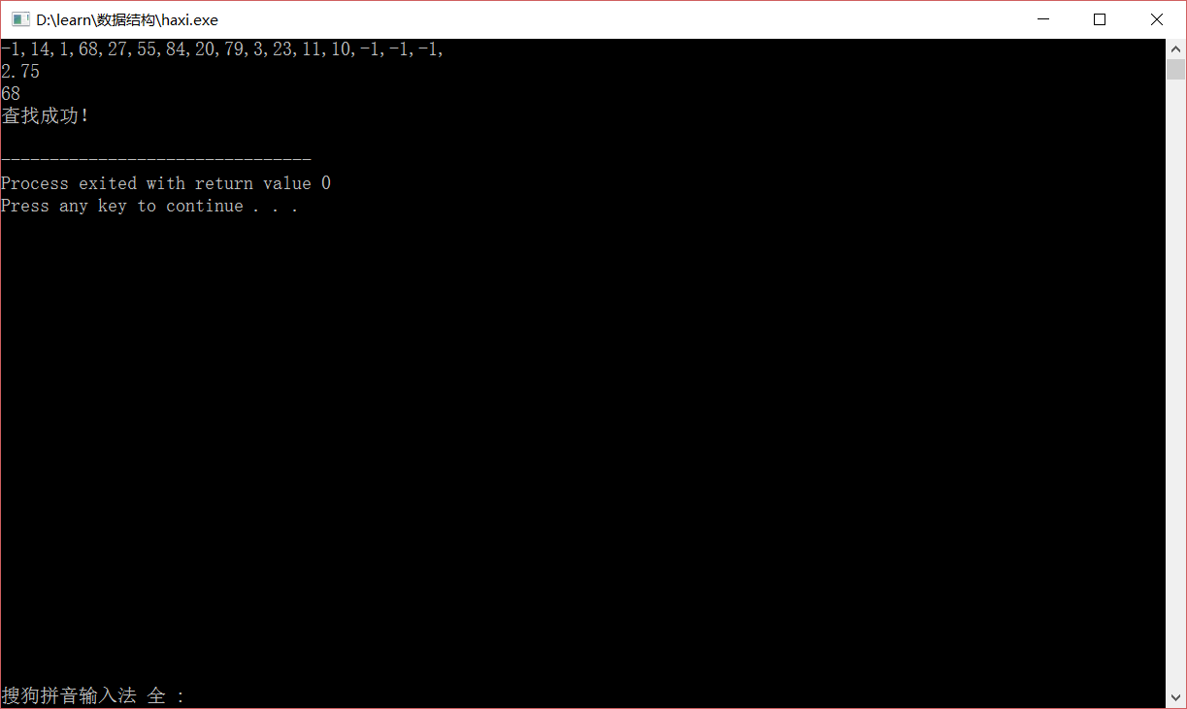
查找成功时

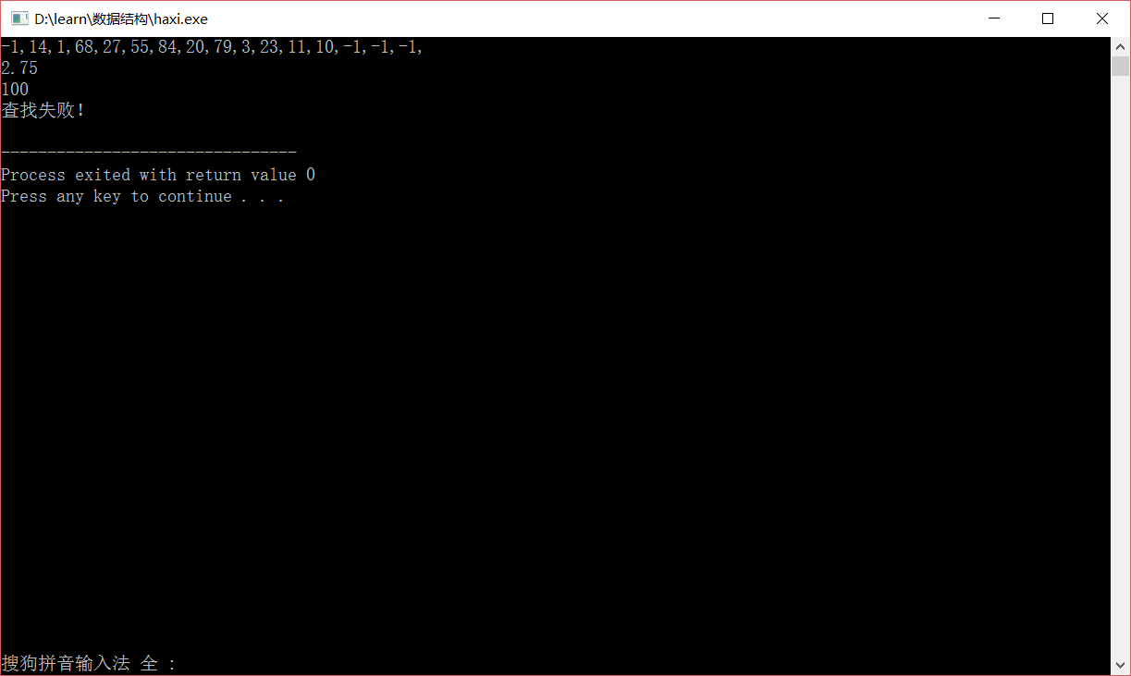
查找失败时

四 调试情况、设计技巧及体会
哈希查找的确比一般的查找快，关键是要构建哈希表。在构建哈希表的时候解决冲突就显得很关键，冲突的话，需要进行hash++的操作，然后再进行pos=hash%size的操作，确保位置不会超出范围。刚开始就疏忽了这个问题导致程序出错。
哈希函数有其优越性，在今后的查找中应当多多使用。
凡事都要细心考虑，以免引起出错。

